东
东营市胜利第十中学文件
十中校字〔2024〕13号 赵忠生签发
东营市胜利第十中学
2024年四月份消防疏散演练预案
一、演练目的
通过消防应急疏散演练使我校全体师生，掌握在突发火灾等紧急情况下，如何有序、快速、安全地撤离校舍，疏散到安全地带，提高和培养学生在发生火灾临危不乱的安全自救能力，加强班主任、值班教师、专用教室管理人员及全体教工的组织和应急救援能力。
二、组织机构及参加人员
总 指 挥：项在祥
成 员：张光洲、许伟、陈卫国、李明、徐建成、崔伟、岳强、周世杰、董付庆、焦莉、王海荣、陈晓婷、宋明昱、毛立鑫、樊鲁阳、刘永青、年级组长、教研组长、全体班主任
职 责：指导全校灭火和应急疏散的宣传教育,培训演练，及时检查各组成员到场情况并组织负责区域的紧急避险和疏散。毛立鑫老师负责拉响警报。项在祥副校长负责发出疏散指令，调控应急疏散过程。
组织机构下设疏散演练工作组：
1、义务消防队: （队长不在由副队长代替）
队长：刘永青
副队长：刘传广
队员：体育组全体成员、年级组长、教研组长、各部门主任、全体班主任、全体男教师。
职责:熟悉并能使用学校配制的消防器材,掌握灭火知识;据学校应急疏散预案,组织师生疏散演练;发生火灾时迅速就近取出灭火器材或消防栓现场灭火、抢救被困学生和救护伤员。
2、疏散引导组
组长:张光洲（组长不在由副组长代替）
副组长：董付庆、焦莉
成员:德育处、安全办、教务处工作人员
职责:负责全校火场自救、应急疏散的宣传教育、培训演练的具体事务;发生火灾时引导全校师生做好人员和物资的疏散自救工作。
3、后勤保障组
组长：崔伟（组长不在由副组长代替）
副组长：岳强、周世杰
成员:总务、物业全体工作人员
职责:急救物资调配，通讯联络,车辆调配、道路畅通、电路控制、食品供应、水源保障。
4、抢救护理组
组长:许伟（组长不在由副组长代替）
副组长；王海荣
成员:陈晓婷、宋明昱、宋丹丹、全体班主任。
职责:进行医疗救护及人员清点等。
三、演练安排
1、科目：（以勤学楼和博学楼为假想火灾事发地）消防应急疏散演练。
2、对象：学校全体师生。
3、时间：2024年4月23日上午9点20分。
四、演练准备
1、各班对学生进行防火自救教育和口罩或干净毛巾等防护用品的准备（见附件，火灾逃生自救九大要诀），熟悉火灾疏散方案。
2、演练方案发给相关人员，明确南北教学楼各楼层疏散演练责任人及责任区域。
3、演练前对撤离路线必经之处和到达的“安全地带”进行实地仔细检查，对存在问题及时进行整改，消除障碍和隐患，确保线路畅通和安全。
五、演练要求
1、沉着冷静，严肃有序，服从指挥。
2、保持安静，动作快速、规范，严禁推拉、冲撞、拥挤。
3、严格按规定线路疏散，不得逆行，不得抢先。
4、各班级要严密组织，认真对待，坚决避免拥挤踩踏事故的发生。
六、撤离路线安排
（一）博学楼楼师生撤离路线：
1、1002、1003、1006、1007师生按顺序依次从博学楼南门撤出，沿勤学楼东侧马路有序到达办公楼前国旗广场。
2、2001、2002、2003、2007、2008、3001、3002、3003、3007、3008、4001、4002、4003、4007、4008师生依次沿东楼梯有秩序下楼，从博学楼南门撤出，沿勤学楼东侧马路有序到达办公楼前国旗广场。
3、1005、1004师生按顺序依次从博学楼西门撤出，沿博学楼西侧停车场有序到达办公楼前国旗广场。
4、2004、2005、2006、2009、3004、3005、3006、3009、4004、4005、4006、4009师生依次沿西楼梯有秩序下楼，从博学楼西门撤出，沿勤学楼西侧停车场有序到达办公楼前国旗广场。
（二）博学楼楼梯口疏散通道负责人分工：
1、1003班主任老师和1005班主任老师分别负责东一楼梯口和西一楼梯口撤离秩序。
2、2006班主任老师和2007班主任老师分别负责东二楼梯口和西二楼梯口撤离秩序。
3、3006班主任老师和3007班主任老师分别负责东三楼梯口和西三楼梯口撤离秩序。
4、4006班主任老师和4002班主任老师分别负责东四楼梯口和西四楼梯口撤离秩序，相关任课教师务必配合班主任组织学生安全有序撤离。樊鲁阳老师负责跟踪照相。
5、一楼、二楼学生听到撤离指令后及时按指定路线撤离，三楼、四楼各班学生等待二楼撤离后撤离，班主任检查教室内是否有人逗留。
（三）勤学楼师生撤离路线：
1、一楼西二班和一楼西一班由勤学楼西北门（西一班主任指挥）撤出，沿勤学楼西侧停车场有序到达国旗广场。
2、一楼西三班、一楼西四班由勤学楼南门（西四班主任指挥）撤出到达国旗广场。
（四）室外疏散通道负责人分工：
1、许伟主任负责勤学楼东侧马路疏散指挥，李明主任负责勤学楼西侧停车场通道疏散指挥，刘永青老师负责国旗广场集合秩序。
2、陈卫国主任负责博学楼南门疏散秩序防止学生从南门出来直接进入勤学楼北门。
3、张光洲主任、刘永青老师负责国旗广场集合秩序，统计各班级集合人数。
4、疏散过程中，所有教师都有责任和义务及时纠正疏散过程中学生出现的路线、打闹、推搡、拖沓等错误。
七、演练过程
1、各楼层值班教师9:15分到达到指定位置。
2、9:20分，学生上课期间突发火情，毛立鑫老师拉响警报，启动消防应急疏散演练。
3、听到警报，上课教师立即停课，配合班主任和值班教师指导学生用湿毛巾捂住口鼻，放低身姿，组织学生沿指定路线小步快移，迅速、有序疏散校舍外，经安全通道撤离国旗广场。
4、到达撤离集结区域（国旗广场）后，高一年级、高二年级、高三年级按照每班两列、左右和前后间隔半米，自东向西依次排开，各班班主任组织学生清点人数，并将本班人数报告给张光洲主任，汇总后将各班级人数迅速报告总指挥。
5、全校教职工统一疏散集合到升旗位置，校办李健老师统计教职工人数和名单。
6、安全办毛立鑫老师进行总结讲评。
7、总指挥宣布演习结束。
八、演练时限标准
从拉响警报起，从各个教学楼疏散到安全地带国旗广场2分30秒，点名集结时间合计为4分钟左右。

2024年4月
东营市胜利第十中学安全办

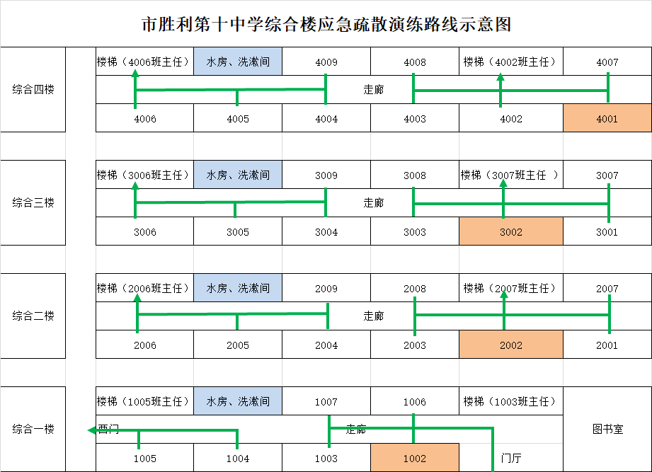
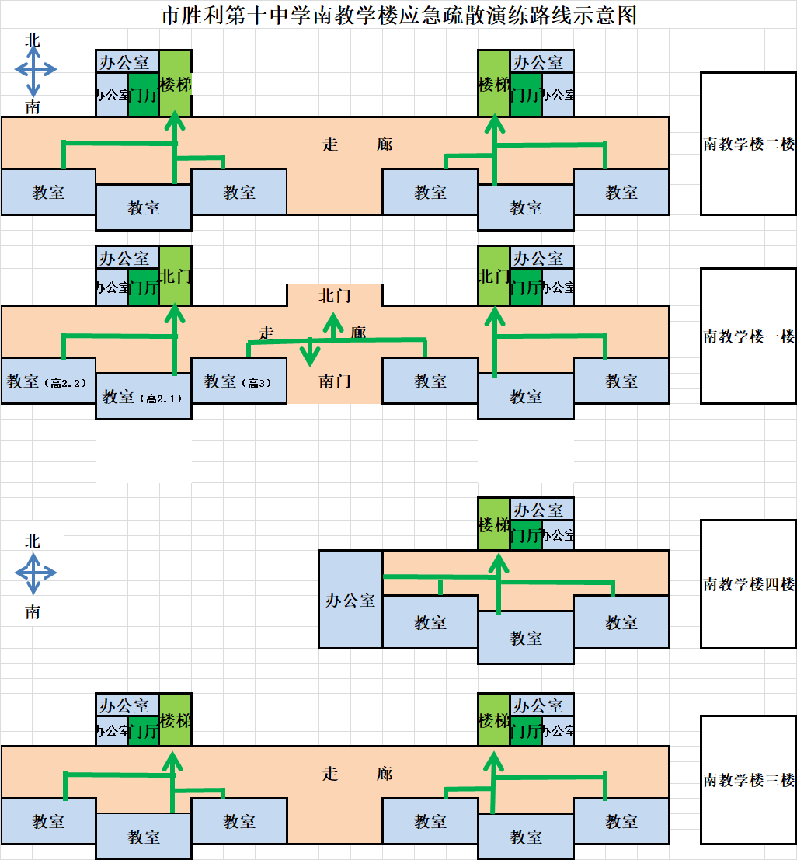
博学楼应急演练疏散路线示意图
勤学楼应急演练疏散路线示意图

东营市胜利第十中学 2024年4月22日印发

